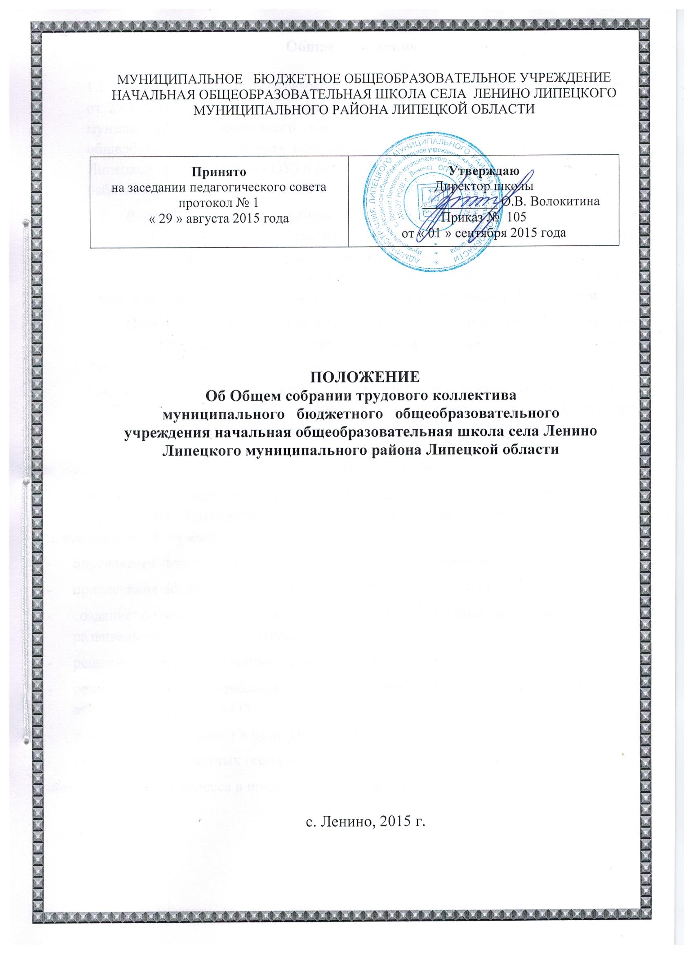

- Общие положения
  - Настоящее Положение разработано в соответствии с Федеральным законом от 29.12.2012 № 273-ФЗ "Об образовании в Российской Федерации", Уставом муниципального бюджетного общеобразовательного учреждения начальная общеобразовательная школа села Ленино Липецкого муниципального района Липецкой области (далее - ОУ) и регламентирует деятельность Общего собрания работников ОУ, являющегося одним из коллегиальных органов управления ОУ.
  - В своей деятельности Общее собрание работников ОУ (далее – Общее собрание) руководствуется Конституцией Российской Федерации, Конвенцией ООН о правах ребенка, федеральным, региональным местным законодательством, актами органов местного самоуправления в области образования и социальной защиты, Уставом ОУ и настоящим Положением.
  - Целью деятельности Общего собрания является общее руководство организацией в соответствии с учредительными, программными документами и локальными актами.
  - Общее собрание работает в тесном контакте с администрацией и иными органами самоуправления ОУ, в соответствии с действующим законодательством, подзаконными нормативными актами и Уставом ОУ.
- Задачи Общего собрания
2.1. Деятельность Общего собрания направлена на решение следующих задач:
- организация образовательного процесса и финансово-хозяйственной деятельности ОУ на высоком качественном уровне;
- определение перспективных направлений функционирования и развития ОУ;
- привлечение общественности к решению вопросов развития ОУ;
- создание оптимальных условий для осуществления образовательного процесса, развивающей и досуговой деятельности;
- решение вопросов, связанных с развитием образовательной среды ОУ;
- решение вопросов о необходимости регламентации локальными актами отдельных аспектов деятельности ОУ;
- помощь администрации в разработке локальных актов ОУ;
- разрешение проблемных (конфликтных) ситуаций с участниками
образовательного процесса в пределах своей компетенции;
- внесение предложений по вопросам охраны и безопасности условий образовательного процесса и трудовой деятельности, охраны жизни и здоровья обучающихся и работников ОУ;
- принятие мер по защите чести, достоинства и профессиональной репутации работников ОУ, предупреждение противоправного вмешательства в их трудовую деятельность;
- внесение предложений по формированию фонда оплаты труда, порядка стимулирования труда работников ОУ;
- внесение предложений по порядку и условиям предоставления социальных
гарантий и льгот обучающимся и работникам в пределах компетенции ОУ;
- внесение предложений о поощрении работников ОУ;
- направление ходатайств, писем в различные административные органы, общественные организации и др. по вопросам, относящимся к оптимизации деятельности ОУ и повышения качества оказываемых образовательных услуг.
3. Компетенция Общего собрания 3.1. В компетенцию Общего собрания входит:
- проведение работы по привлечению дополнительных финансовых и материально-технических ресурсов, установление порядка их использования;
- внесение предложений об организации сотрудничества ОУ с другими образовательными и иными организациями социальной сферы, в том числе при реализации образовательных программ ОУ и организации воспитательного процесса, досуговой деятельности;
- представление интересов учреждения в органах власти, других организациях и учреждениях;
- рассмотрение документов контрольно-надзорных органов о проверке деятельности ОУ;
- заслушивание публичного доклада руководителя ОУ, его обсуждение;
- принятие локальных актов ОУ согласно Уставу, включая Правила внутреннего трудового распорядка организации; Кодекс профессиональной этики педагогических работников ОУ;
- участие в разработке положений Коллективного договора.
4. Организация деятельности Общего собрания 4.1. В состав Общего собрания входят все работники ОУ.
  - На заседания Общего собрания могут быть приглашены представители Учредителя, общественных организаций, органов муниципального и государственного управления. Лица, приглашенные на собрание, пользуются правом совещательного голоса, могут вносить предложения и заявления, участвовать в обсуждении вопросов, находящихся в их компетенции.
  - Руководство Общим собранием осуществляет Председатель, которым является заместитель директора. Ведение протоколов Общего собрания осуществляется секретарем, который избирается на первом заседании Общего собрания сроком на один календарный год. Председатель и секретарь Общего собрания выполняют свои обязанности на общественных началах.
  - Председатель Общего собрания:
- организует деятельность Общего собрания;
- информирует членов Общего собрания о предстоящем заседании не менее, чем за семь дней до его проведения;
- организует подготовку и проведение заседания, определяет повестку дня, контролирует выполнение решений.
  - Общее собрание ОУ собирается его председателем по мере необходимости, но не реже чем 3 раза в год.
  - Деятельность Общего собрания осуществляется по принятому на учебный год плану.
  - Общее собрание считается правомочным, если на нем присутствует не менее 50% членов трудового коллектива ОУ.
  - Решения Общего собрания принимаются открытым голосованием.
  - Решения Общего собрания считаются принятыми:
- за них проголосовало не менее 2/3 присутствующих;
- являются правомочными, если на заседании присутствовало не менее 2/3 членов Общего собрания;
- после принятия носят рекомендательный характер, а после утверждения руководителем учреждения становятся обязательными для исполнения;
- доводятся до всего трудового коллектива учреждения не позднее, чем в течение пяти дней после прошедшего заседания.
5. Ответственность Общего собрания 5.1. Общее собрание несет ответственность:
- за выполнение, выполнение не в полном объеме или невыполнение закрепленных за ним задач;
- соответствие принимаемых решений законодательству Российской Федерации, подзаконным нормативным правовым актам, Уставу ОУ. - за компетентность принимаемых решений.
6. Делопроизводство Общего собрания
  - Заседания Общего собрания оформляются протоколом.
  - В книге протоколов фиксируются:
- дата проведения;
- количественное присутствие (отсутствие) членов трудового коллектива;
- приглашенные (ФИО, должность);
- повестка дня;
- выступающие лица;
- ход обсуждения вопросов;
- предложения, рекомендации и замечания членов трудового коллектива и приглашенных лиц; - решение.
  - Протоколы подписываются председателем и секретарем Общего собрания.
  - Нумерация протоколов ведется от начала учебного года.
  - Книга протоколов Общего собрания нумеруется постранично, прошнуровывается, скрепляется подписью директора и печатью ОУ.
  - Книга протоколов Общего собрания хранится в делах ОУ и передается по акту (при смене руководителя, передаче в архив).
7. Заключительные положения
  - Изменения и дополнения в настоящее Положение вносятся Общим собранием и принимаются на его заседании.
  - Положение действует до принятия нового Положения, утвержденного на Общем собрании трудового коллектива в установленном порядке.

